LatCtrl控制算法

1. 车辆运动学的状态空间模型

1.1车辆动力学模型（二自由度模型）

侧向力平衡方程：

$$m\left(\ddot{y}+\dot{Ψ}V_{x}\right)=F_{yf}\cos{δ}+F_{yr}$$

绕Z轴力矩平衡方程：

$$I_{z}\ddot{Ψ}={l_{f}F}_{yf}\cos{δ}-{l_{r}F}_{yr}$$

其中 $δ$ 为前轮转角，设前轮侧偏刚度为Cαf，后轮侧偏刚度为Cαr。

前轮侧偏角为αf，后轮侧偏角为αr，质心侧偏角为β。

$$\left\{\begin{matrix}F_{yf}=C_{αf}*α_{f}=C_{αf}\left(δ-θ_{Vf}\right) \\ F_{yr}=C_{αr}*α_{r}=C_{αr}\left(-θ_{Vr}\right)\end{matrix}\right.$$

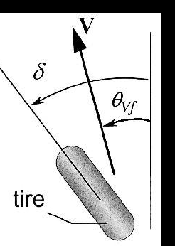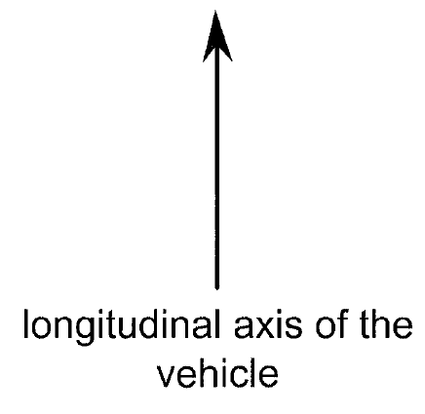

$$\left\{\begin{matrix}\tan{θ_{Vf}}=\frac{V_{y}+l_{f}\dot{Ψ}}{V_{x}} \\ \tan{θ_{Vr}}=\frac{V_{y}-l_{r}\dot{Ψ}}{V_{x}}\end{matrix}\right.$$

$$\left\{\begin{matrix}θ_{Vf}=\frac{\dot{y}+l_{f}\dot{Ψ}}{V_{x}} \\ θ_{Vr}=\frac{\dot{y}-l_{r}\dot{Ψ}}{V_{x}}\end{matrix}\right.$$

假设单位时间内前轮转角 $δ$ 较小，故 $cos\left(δ\right)≈1$，则上述公式可等价为：

$$\left\{\begin{matrix}m\left(\ddot{y}+\dot{Ψ}V_{x}\right)=C_{αf}\left(δ-\frac{\dot{y}+l_{f}\dot{Ψ}}{V_{x}}\right)-C_{αr}\left(\frac{\dot{y}-l_{r}\dot{Ψ}}{V_{x}}\right) \\ I_{z}\ddot{Ψ}=l_{f}C_{αf}\left(δ-\frac{\dot{y}+l_{f}\dot{Ψ}}{V_{x}}\right){+l}_{r}C_{αr}\left(\frac{\dot{y}-l_{r}\dot{Ψ}}{V_{x}}\right)\end{matrix}\right.$$

整理公式为：

$$\frac{d}{dt}\left\{\begin{matrix}\dot{y} \\ \dot{Ψ}\end{matrix}\right\}=\left[\begin{matrix}-\frac{C_{αf}+C_{αr}}{mV_{x}} & -V_{x}-\frac{C_{αf}l_{f}-C_{αr}l_{r}}{mV_{x}} \\ -\frac{C_{αf}l_{f}-{C_{αr}l}_{r}}{I_{z}V_{x}} & -\frac{l_{f}^{2}C_{αf}+l_{r}^{2}C_{αr}}{I_{z}V_{x}}\end{matrix}\right]\left[\begin{matrix}\dot{y} \\ \dot{Ψ}\end{matrix}\right]+\left[\begin{matrix}\frac{C_{αf}}{m} \\ \frac{C_{αf}l_{f}}{I_{z}}\end{matrix}\right]δ$$

侧向力也可以采用质心侧偏角来来表示，公式如下：

$$mV_{x}\left({\dot{β}+w}_{r}\right)=m\left(\ddot{y}+\dot{Ψ}V_{x}\right)$$

则将上述公式带入，可得质心侧偏角与横摆角速率之间的关系：

$$\left\{\begin{matrix}\dot{w_{r}}=-\frac{l_{f}^{2}C_{αf}+l_{r}^{2}C_{αr}}{I_{z}V_{x}}w_{r}-\frac{C_{αf}l_{f}-C_{αr}l_{r}}{I_{z}}β+\frac{C_{αf}l_{f}}{I_{z}}δ \\ \dot{β}=\left(-\frac{C_{αf}l_{f}-C_{αr}l_{r}}{mV_{x}^{2}}-1\right)w_{r}-\frac{C_{αf}+C_{αr}}{mV_{x}}β+\frac{C_{αf}}{mV_{x}}δ\end{matrix}\right.$$

车辆在作稳态转向运动时，其质心侧偏角和横摆角速率不变，因此，将稳态条件 $\frac{dβ}{dt}=0$ 和 $\frac{dw_{r}}{dt}=0$ 分别带入上述公式，可以得到前轮转角与汽车横摆角速率之间的关系：

$$\left\{\begin{matrix}\frac{l_{f}^{2}C_{αf}+l_{r}^{2}C_{αr}}{V_{x}}w_{r}+\left(C_{αf}l_{f}-C_{αr}l_{r}\right)β=C_{αf}l_{f}δ \\ \left(\frac{C_{αf}l_{f}-C_{αr}l_{r}}{V_{x}}+mV_{x}\right)w_{r}+\left(C_{αf}+C_{αr}\right)β=C_{αf}δ\end{matrix}\right.$$

求得前轮转角 $δ$ 和横摆率角速率 $w_{r}之间的关系如下：$

$$\frac{w_{r}}{δ}=\frac{C_{αf}C_{αr}\left(l_{f}+l_{r}\right)}{mV_{x}^{2}\left(C_{αr}l_{r}-C_{αf}l_{f}\right)+C_{αf}C_{αr}{\left(l_{f}+l_{r}\right)}^{2}}$$

1.2 横向预瞄的运动学模型

横向控制的变量描述图

汽车当前点距离为Δy

预瞄点到轨迹的距离为YL2

侧偏角和航向角行驶的距离为L*sin(ΔΨ)

在当前汽车坐标系下，预瞄一段距离由于道路曲率造成的距离为ΔyL2

1.3 道路偏差 $ΔyL2$ 与期望角速率之间的关系

汽车做阿克曼转角图

因为汽车运动做圆周运动，故：

$${\dot{Ψ}}_{des}=\frac{V}{R}$$

并且按照上图，可以得到公式：

$$\sin\left(2θ\right)=\frac{L_{eff}}{R}$$

$$θ=atan\left(\frac{ΔyL2}{L_{eff}}\right)≈\frac{ΔyL2}{L_{eff}}$$

则，带入方程可以得到期望角速率与道路偏差和预瞄距离之间的关系：

$${\dot{Ψ}}_{des}=\frac{V\sin\left(2θ\right)}{L_{eff}}=\frac{V\sin\left(2*\operatorname{atan}\left(\frac{ΔyL2}{L_{eff}}\right)\right)}{L_{eff}}≈\frac{2VΔyL2}{L_{eff}^{2}}$$

1. Linear Parts of the Lateral Controller

横向控制系统的线性部分和物理系统描述在下图：

其中图中描述的VDDM为二自由度自行车模型，车辆传动比Gain是前轮转角与车身横摆角速率之间的增益比，Lateral Controller控制器的线性部分如图所示主要有Δy和ΔyL2两个控制回路组成，具体的描述在下文描述。



2.1、控制系统的前馈控制



ΔyL2-控制回路通过lookahead的前视距离计算出道路曲率造成的位移偏差ΔyL2= YL2-Δy- L*sin(ΔΨ)

，然后通过一个增益比例值2/Leff2转换到期望角速率，这部分的控制只与预瞄点的道路曲率影响有关。

2.2、控制系统的反馈控制



Δy-控制回路通过车辆到期望路径的距离Δy通过一个外环P控制和内环PID控制来消除当前点的稳态误差。当前距离，通过增益调度表设计比例映射侧向速度

$$V_{set}=K_{offset}*Δy$$

Vset和反馈的侧向速度Vlat,计算Error_V通过PID映射侧向加速度

$$A_{lat}=error*K_{p}+error*K_{i}*T_{i}+K_{d}*\frac{d(error)}{dt}$$

侧向加速度除以纵向速度，得到受位置偏差影响的转动角速率YawRateAdditional

1. 控制系统增益表

3.1 在本文中，控制系统在除了系统在增益表设计初始值以外，系统还设计了一个自适应调参算法，主要的算法步骤如下：

1、将PinionAngle通过高通滤波器，取1s中的均方差值，通过查表映射乘方向盘的活跃度，与设定的目标活跃度相减，设定为一个动态变量eActivity

2、根据驾驶员是否介入、位置Δy的大小和动态变量eActivity，计算出动态参数的变化率

3、计算动态参数，采用一阶积分，得到动态参数值

4、将系数与设定的Koffset、Kp、Ki、Kd系数相乘、得到最后用于控制的参数列表

四、控制环路PID设计

4.1 控制算法-位置环P控制



Vset=Koffset*Δy，带入上述的约束条件，使位置环控制的速度在约束条件内

4.2 控制算法-速度环PID控制

 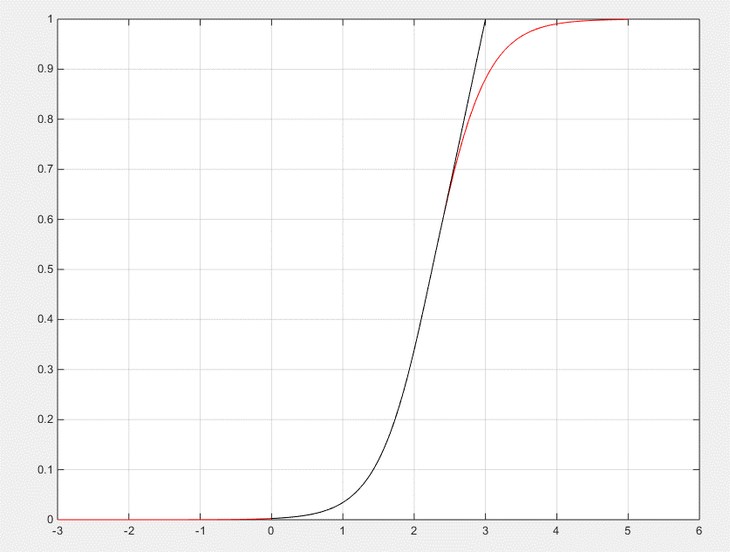

系统设计了一个ramp over的控制策略，对PID的积分项进行了动态的比例系数控制，在LKA控制3s内，积分项不是按照比例系数进行计算，PID的控制步骤如下：

1、左图为PID控制中积分项的比例系数控制策略

2、右图黑线是时间映射成比例系数的图形

3、控制算法 $a=IPart*IRamp+error*K_{p}+error*K_{i}*T_{i}+K_{d}*\frac{d(error)}{dt}$

附录

Cubic Spline算法

设： $q\left(x\right)=\left[1-t\left(x\right)\right]y_{1}+t\left(x\right)y_{2}+at\left(x\right){\left[1-t\left(x\right)\right]}^{2}+b\left[1-t\left(x\right)\right]{t\left(x\right)}^{2}$

$$t\left(x\right)=\frac{x-x_{n-1}}{x_{n}-x_{n-1}}$$

$$x€\left[\begin{matrix}0 & 1\end{matrix}\right]$$

$$\dot{q}=\frac{dq}{dx}=\frac{dq}{dt}\frac{dt}{dx}=\frac{dq}{dt}\frac{1}{x_{n}-x_{n-1}}$$

$$\dot{q}=\frac{y_{n}-y_{n-1}}{x_{n}-x_{n-1}}+\left(1-2t\right)\frac{a\left(1-t\right)+bt}{x_{n}-x_{n-1}}+t\left(1-t\right)\frac{b-a}{x_{n}-x_{n-1}}$$

$$\ddot{q}=2\frac{b-2a+3\left(a-b\right)t}{{\left(x_{n}-x_{n-1}\right)}^{2}}$$

当 $x=x_{n-1}时$

$$\ddot{q}=2\frac{b-2a}{{\left(x_{n}-x_{n-1}\right)}^{2}}$$

当 $x=x_{n}时$

$$\ddot{q}=2\frac{a-2b}{{\left(x_{n}-x_{n-1}\right)}^{2}}$$

因为 $\dot{q_{n}}\left(x_{n}\right)={\dot{q}}_{n+1}\left(x_{n}\right)$

$$\left\{\begin{matrix}a_{n}=k_{n-1}\left(x_{n}-x_{n-1}\right)-\left(y_{n}-y_{n-1}\right) \\ b_{n}={-k}_{n}\left(x_{n}-x_{n-1}\right)+\left(y_{n}-y_{n-1}\right)\end{matrix}\right.$$

因为 ${\ddot{q}}_{n}\left(x_{n}\right)={\ddot{q}}_{n+1}\left(x_{n}\right)$

$$\frac{k_{n-1}}{x_{n}-x_{n-1}}+2k_{n}\left(\frac{1}{x_{n}-x_{n-1}}+\frac{1}{x_{n+1}-x_{n}}\right)+\frac{k_{n+1}}{x_{n+1}-x_{n}}=3\left(\frac{y_{n}-y_{n-1}}{{\left(x_{n}-x_{n-1}\right)}^{2}}+\frac{y_{n+1}-y_{n}}{{\left(x_{n+1}-x_{n}\right)}^{2}}\right)$$

$${\ddot{q}}_{1}\left(x_{0}\right)=2\frac{3\left(y_{1}-y_{0}\right)-\left(k_{1}+2k_{0}\right)\left(x_{1}-x_{0}\right)}{{\left(x_{1}-x_{0}\right)}^{2}}=0$$

$${\ddot{q}}_{n}\left(x_{n}\right)=-2\frac{3\left(y_{n}-y_{n-1}\right)-\left(k_{n-1}+2k_{n}\right)\left(x_{n}-x_{n-1}\right)}{{\left(x_{n}-x_{n-1}\right)}^{2}}=0$$

$$\frac{2k_{0}}{x_{1}-x_{0}}+\frac{k_{1}}{x_{1}-x_{0}}=3\frac{\left(y_{1}-y_{0}\right)}{{\left(x_{1}-x_{0}\right)}^{2}}$$

$$\frac{2k_{n}}{x_{n}-x_{n-1}}+\frac{k_{n-1}}{x_{1}-x_{0}}=3\frac{\left(y_{n}-y_{n-1}\right)}{{\left(x_{n}-x_{n-1}\right)}^{2}}$$

通过上述公式，可以计算出K的值，进而得到a和b的值，就可以计算出P（x）的值